

**Қордай ауданы бойынша жайылымдарды басқару және оларды пайдалану жөніндегі 2020-2021 жылдарға арналған жоспарын бекіту туралы**

***Күшін жойған***

Жамбыл облысы Қордай аудандық мәслихатының 2020 жылғы 1 шілдедегі № 69-11 шешімі. Жамбыл облысының Әділет департаментінде 2020 жылғы 16 шілдеде № 4682 болып тіркелді. Күші жойылды - Жамбыл облысы Қордай аудандық мәслихатының 2022 жылғы 12 тамыздағы № 27-7 шешімімен

      Ескерту. Күші жойылды - Жамбыл облысы Қордай аудандық мәслихатының 12.08.2022 № 27-7 (алғашқы ресми жарияланған күннен бастап қолданысқа енгізіледі) шешімімен.

      "Қазақстан Республикасындағы жергілікті мемлекеттік басқару және өзін-өзі басқару туралы" Қазақстан Республикасының 2001 жылғы 23 қаңтардағы Заңының 6 бабына және "Жайылымдар туралы" Қазақстан Республикасының 2017 жылғы 20 ақпандағы Заңының 8 бабының 1) тармақшасына сәйкес аудандық мәслихат ШЕШІМ ҚАБЫЛДАДЫ:

      1. Қордай ауданы бойынша жайылымдарды басқару және оларды пайдалану жөніндегі 2020-2021 жылдарға арналған жоспары қосымшаға сәйкес бекітілсін.

      2. Осы шешімнің орындалуын қадағалау аудандық мәслихаттың әлеуметтік қоғамдық дамуы, үкіметтік емес ұйымдар мен қоғамдық бірлестіктері, қоғамдық құқық тәртібін қамтамасыз ету, экология, табиғатты пайдалану, әкімшілік аумақтық құрылым, жер учаскесін сатып алу туралы шарттар жобаларын қарау, өнеркәсіп салаларын, энергетиканы, құрылысты, ауыл шаруашылығы мәселелері жөніндегі тұрақты комиссиясына жүктелсін.

      3. Осы шешім әділет органдарында мемлекеттік тіркелген күннен бастап күшіне енеді және оны алғаш ресми жариялағаннан күннен күнтізбелік он күн өткен соң қолданысқа енгізіледі.

|  |
| --- |
| *Қордай аудандық* |
| *мәслихат сессиясының төрағасы* | *Б. Әлімбет* |
| *Қордай аудандық* |
| *мәслихатының хатшысы* | *Р. Нурсипатов* |

|  |  |
| --- | --- |
|  | Қордай аудандық мәслихатының 2020 жылғы 1 шілдедегі № 69-11 шешіміне қосымша |

**КІРІСПЕ**

      Қордай ауданы Жамбыл облысының оңтүстік-шығыс бөлігінде орналасқан және солтүстігі мен шығысында Алматы облысымен, батысында Жамбыл облысының Шу ауданымен және оңтүстігінде Қырғызстан Республикасының жерлерімен шектеседі. Аудан орталығы-Қордай ауылы.

      Ауданның жалпы жер көлемі 898421 гектар жерді құрайды. Ауыл шаруашылығы мақсатында пайдаланылатын жер көлемі төмендегі кестеде көрсетілген.

**Ауыл шаруашылығы жерлерінің 2019 жылғы 1 қарашадағы құрамы.**

|  |  |  |  |  |  |  |  |  |  |  |  |
| --- | --- | --- | --- | --- | --- | --- | --- | --- | --- | --- | --- |
|  | Жалпы ауданы, гектар | Егістік | Көпжылдық екпелер | | Шабындық | | Жайылым | | | Жалпы ауыл шаруашылығы жерлері | Бөгде жерлер |
| барлығы | оның ішінде бақтар | барлығы | жақсартылған | барлығы | оның ішінде | |
| Жақсар тылған | суландырылған |
| 1 | 2 | 3 | 4 | 5 | 6 | 7 | 8 | 9 | 10 | 11 | 12 |
| Барлық жерлер | 605438 | 135392 | 685 | 514 | 9090 | 31 | 452015 | 39091 | 419582 | 597181 | 8257 |

      Ауданның солтүстік бөлігінің шаруашықтарының басым бағыты-мал шаруашылығы, қосымша саласы ретінде айдалмалы жерлерде дәнді дақылдар өндірумен айналысады, сонымен қатар сүтті-етті ірі қара мал мен жылқы өсіріледі. Оңтүстік бөлігінде суармалы егістік жерлерде бақша және өзге де дақылдар өнідірілуімен қатар, сүтті-етті бағыттағы ірі қара мал өсіріледі.

      Еліміздің азық-түлікпен толық қамтамасыз ету міндетін орындауда мал шаруашылығын дамыту айырықша орын алатын болса, оның негізі-табиғи жайылымдарды тиімді және ұтымды пайдалану болып табылады.

      Жер пайдаланушылар мен меншік иелері үшін табиғи жайылымдарды тиімді пайдалану, жайылымның тозуын болдырмай, жақсарту шараларын жүзеге асыруға қажетті іс-шаралардың бірі болып табылады.

      Аудан көлеміндегі жайылымдардың геоботаникалық жай-күйі бойынша жер бедері таулы, тау бөктері мен далалық зонасының топырағы төрт түрлі болып келеді. Олар: қара-қоңыр түсті, ашық-қоңыр түсті, кәдімгі солтүстік сұр топырағы мен солтүстік ашық сұрт опырағы. Өзендер мен бұлақтар аңғарларында жартылай гидроморфты топырақта астық тұқымдастары көптеп кездеседі: жатаған бидайық, шалғын қоңырбасы, кәдімгі қамыс және алуан шөпті өсімдіктер: шөлдік шалфей, кәдімгі мыңжапырақ, кәдімгі цикорий, шығыс қазтабаны, қызыл басбеде және бүлдірген беде. Тұрғылықты жерлердің маңында арамшөптер кең таралған, соның ішінде торғай көкбасгүлкекіре, кәдімгі ақмия. Бетегелі жайылымдар кең таралған болып келеді және жербедерінің барлық түрлерінде, қара-қызғылт карбонатты аз шайылған және қара-қызғылт сазды топырақта кездеседі. Бетегелі-алуаншөпті, бетегелі-алуан шөпті-эфемерлі, бетегелі-қияқты-алуан шөпті түрлермен және қияқты-алуан шөпті-бетегелі, қияқты-алуан шөпті-жусанды модификациялармен көрінеді.

      Бетегелі жайылымдар негізгі басым болып келетін жайылым түрі болып табылады. Доминант-кәдімгі бетеге. Субдоминанттар-әртүр лішөптесінді өсімдіктер: киікоты, бұдыр шәйқурай, шығыс қазтабаны, түзу қазтабан, кәдімгі жұпаргүл (киікшөп), нағыз қызылбояу, тарбиған гүлкекіре және толық қияқөлең. Топырақтың өсімдік жабынымен жобалық қамтылуы 70-75%. Бетеге мен алуан шөптердің биіктігі 15-50 сантиметр, қияқтың биіктігі 5-15 сантиметр. Өсімдіктер жабынының құрылымы бірярусты.

      Құрғақ өнімнің жаздық жалпы массасы 4,6-6,9 центнер гектарына. Азықтық массаның желіну есебіне байланысты бетегелі жайылымдар малдың барлық түрін жаюға арналған көктемдік-жаздық-күздік жайылым түріне жатқызылады. Мал жаю жылы кезеңде іске асырылады.

      Ауданның климаттық жағдайына Шу-Іле тауларының орналасуы үлкен әсерін тигізеді. Қысқы мерзімде азиялық циклонның әсерінен қайталануы 30 дан 60 % аралықты құрайтын солтүстік-шығыс бағыттан соғатын жел басымдыққа ие. Осының салдарынан аудан территориясының қысы суық және орташа ауа температурасы -7-100С құрайды.

      Көктемгі уақыт тұрақсыз жылы режиммен ерекшеленеді. Соңғы аязды уақыт сәуір айының екінші жартысы мен мамыр айының басында қайталануы мүмкін. Аязсыз уақыттың орташа ұзақтығы 140-180 күнді құрайды. Жазы ыстық, ұзақтығы 120-140 күнді құрайды. Ауаның жоғары температурасы құрғақ ауа райымен қатар келеді. Шілде айының орташа температурасы +24,5 +25,50С құрайды.

      Жауын-шашынның жылдық орташа мөлшері -300 мм-ден төмен.

      Қазіргі таңда, аудан бойынша жылқы 12281 бас, ірі қара мал 81481 бас, уақ мал 405116 басты құрайды және аталған малдарға арналған барлығы 10 ветеринарлық ғимарат, 5 биотермиялық шұңқырлар, 4 қасапхана, 2 мал сою орындары және 34 мал тоғыту орны бар.

      Қордай ауданы 19 ауылдық округ аумағының жерінен құралған.

**Ветеринариялық-санитариялық объектілер туралы мәлімет**

|  |  |  |  |  |  |  |
| --- | --- | --- | --- | --- | --- | --- |
| № | Аудан округтері | Ветеринарлық ғимарат | Биотермиялық шұңқырлар | Қасапхана | Мал сою алаңдары | Тоғытпалар |
| 1 | 2 | 3 | 4 | 5 | 6 | 7 |
| 1 | Алға | 1 |  |  |  |  |
| 2 | Ауқатты | 1 |  |  |  |  |
| 3 | Бетқайнар |  | 1 | 1 |  | 2 |
| 4 | Жамбыл |  |  |  |  | 1 |
| 5 | Кенен | 1 | 1 | 1 |  | 1 |
| 6 | Қақпатас |  | 1 |  |  | 1 |
| 7 | Қаракемер | 1 | 1 | 1 | 1 | 3 |
| 8 | Қарасай |  |  |  |  | 2 |
| 9 | Қарасу |  |  |  |  | 1 |
| 10 | Қасық |  | 1 |  |  | 3 |
| 11 | Қордай | 1 |  | 1 |  | 2 |
| 12 | Масаншы |  |  |  |  | 1 |
| 13 | Ноғайбай | 1 |  |  |  | 10 |
| 14 | Отар | 1 |  |  |  | 1 |
| 15 | Сарыбұлақ | 1 |  |  |  | 1 |
| 16 | Сортөбе |  |  |  |  |  |
| 17 | Степное |  |  |  | 1 |  |
| 18 | Сұлутөр | 1 |  |  |  | 3 |
| 19 | Үлкен Сұлутөр | 1 |  |  |  | 2 |
|  | Барлығы: | 10 | 5 | 4 | 2 | 34 |

**Ауыл шаруашылығы жануарлары мал басының саны туралы деректер**

|  |  |  |  |
| --- | --- | --- | --- |
| № | Ауылдық округ атауы | Мал түрі | Мал басы |
| 1 | 2 | 3 | 4 |
| 1 | Алға ауылдық округі жеке шаруашылық бойынша | Мүйізді ірі қара | 612 |
| Уақ мал | 7781 |
| Жылқы | 121 |
| Барлығы: |  | 8514 |
| Алға ауылдық округі шаруа қожалықтары бойынша | Мүйізді ірі қара | 1330 |
| Уақ мал | 5425 |
| Жылқы | 339 |
| Барлығы: |  | 7094 |
| Жалпы: |  | 15608 |
| 2 | Ауқатты ауылдық округі жеке шаруашылық бойынша | Мүйізді ірі қара | 1615 |
| Уақ мал | 8104 |
| Жылқы | 120 |
| Барлығы: |  | 9839 |
| Ауқатты ауылдық округі шаруа қожалықтары бойынша | Мүйізді ірі қара | 3474 |
| Уақ мал | 10315 |
| Жылқы | 700 |
| Барлығы: |  | 14489 |
| Жалпы: |  | 24328 |
| 3 | Бетқайнар ауылдық округі жеке шаруашылық бойынша | Мүйізді ірі қара | 3668 |
| Уақ мал | 15355 |
| Жылқы | 531 |
| Барлығы: |  | 19554 |
| Бетқайнар ауылдық округі шаруа қожалықтары бойынша | Мүйізді ірі қара | 875 |
| Уақ мал | 12195 |
| Жылқы | 211 |
| Барлығы: |  | 13281 |
| Жалпы: |  | 32835 |
| 4 | Жамбыл ауылдық округі жеке шаруашылық бойынша | Мүйізді ірі қара | 3839 |
| Уақ мал | 6147 |
| Жылқы | 333 |
| Барлығы: |  | 10319 |
| Жамбыл ауылдық округі шаруа қожалықтары бойынша | Мүйізді ірі қара | 556 |
| Уақ мал | 15362 |
| Жылқы | 173 |
| Барлығы: |  | 16091 |
| Жалпы: |  | 26410 |
| 5 | Кенен ауылдық округі жеке шаруашылық бойынша | Мүйізді ірі қара | 1510 |
| Уақ мал | 13810 |
| Жылқы | 465 |
| Барлығы: |  | 15785 |
| Кенен ауылдық округі шаруа қожалықтары бойынша | Мүйізді ірі қара | 2178  24210  670 |
| Уақ мал |
| Жылқы |
| Барлығы: |  | 27058 |
| Жалпы: |  | 42843 |
| 6 | Қақпатас ауылдық округі жеке шаруашылық бойынша | Мүйізді ірі қара | 1050 |
| Уақ мал | 4599 |
| Жылқы | 179 |
| Барлығы: |  | 5828 |
| Қақпатас ауылдық округі шаруа қожалықтары бойынша | Мүйізді ірі қара | 1700 |
| Уақ мал | 13629 |
| Жылқы | 227 |
| Барлығы: |  | 15556 |
| Жалпы: |  | 21384 |
| 7 | Қаракемер ауылдық округі жеке шаруашылық бойынша | Мүйізді ірі қара | 3419 |
| Уақ мал | 8425 |
| Жылқы | 345 |
| Барлығы: |  | 12189 |
| Қаракемер ауылдық округі шаруа қожалықтары бойынша | Мүйізді ірі қара | 2326 |
| Уақ мал | 25172 |
| Жылқы | 934 |
| Барлығы: |  | 28432 |
| Жалпы: |  | 40621 |
| 8 | Қарасай ауылдық округі жеке шаруашылық бойынша | Мүйізді ірі қара | 2746 |
| Уақ мал | 9150 |
| Жылқы | 1010 |
| Барлығы: |  | 12906 |
| Қарасай ауылдық округі шаруа қожалықтары бойынша | Мүйізді ірі қара | 516 |
| Уақ мал | 3497 |
| Жылқы | 245 |
| Барлығы: |  | 4258 |
| Жалпы: |  | 17164 |
| 9 | Қарасу ауылдық округі жеке шаруашылық бойынша | Мүйізді ірі қара | 2751 |
| Уақ мал | 6748 |
| Жылқы | 420 |
| Барлығы: |  | 9919 |
| Қарасу ауылдық округі шаруа қожалықтары бойынша | Мүйізді ірі қара | 463 |
| Уақ мал | 14356 |
| Жылқы | 35 |
| Барлығы: |  | 14854 |
| Жалпы: |  | 24773 |
| 10 | Қасық ауылдық округі жеке шаруашылық бойынша | Мүйізді ірі қара | 1870 |
| Уақ мал | 9765 |
| Жылқы | 451 |
| Барлығы: |  | 12086 |
| Қасық ауылдық округі шаруа қожалықтары бойынша | Мүйізді ірі қара | 19 |
| Уақ мал | 1468 |
| Жылқы | 31 |
| Барлығы: |  | 1518 |
| Жалпы: |  | 13604 |
| 11 | Қордай ауылдық округі жеке шаруашылық бойынша | Мүйізді ірі қара | 1383 |
| Уақ мал | 10444 |
| Жылқы | 562 |
| Барлығы: |  | 12389 |
| Қордай ауылдық округі шаруа қожалықтары бойынша | Мүйізді ірі қара | 17937 |
| Уақ мал | 44140 |
| Жылқы | 200 |
| Барлығы: |  | 62277 |
| Жалпы: |  | 74666 |
| 12 | Масаншыауылдық округі жеке шаруашылық бойынша | Мүйізді ірі қара | 3107 |
| Уақ мал | 3359 |
| Жылқы | 327 |
| Барлығы: |  | 6793 |
| Масаншыауылдық округі шаруа қожалықтары бойынша | Мүйізді ірі қара | 825 |
| Уақ мал | 14082 |
| Жылқы | 143 |
| Барлығы: |  | 15050 |
| Жалпы: |  | 21843 |
| 13 | Ноғайбай ауылдық округі жеке шаруашылық бойынша | Мүйізді ірі қара | 1096 |
| Уақ мал | 14399 |
| Жылқы | 686 |
| Барлығы: |  | 16181 |
| Ноғайбай ауылдық округі шаруа қожалықтары бойынша | Мүйізді ірі қара | 4495 |
| Уақ мал | 17917 |
| Жылқы | 459 |
| Барлығы: |  | 22875 |
| Жалпы: |  | 39052 |
| 14 | Отар ауылдық округі жеке шаруашылық бойынша | Мүйізді ірі қара | 1344 |
| Уақ мал | 17870 |
| Жылқы | 236 |
| Барлығы: |  | 19450 |
| Отар ауылдық округі шаруа қожалықтары бойынша | Мүйізді ірі қара | 141 |
| Уақ мал | 2350 |
| Жылқы | 155 |
| Барлығы: |  | 2646 |
| Жалпы: |  | 22096 |
| 15 | Сарыбұлақ ауылдық округі жеке шаруашылық бойынша | Мүйізді ірі қара | 2952 |
| Уақ мал | 8975 |
| Жылқы | 104 |
| Барлығы: |  | 12031 |
| Сарыбұлақ ауылдық округі шаруа қожалықтары бойынша | Мүйізді ірі қара | 1706 |
| Уақ мал | 10460 |
| Жылқы | 98 |
| Барлығы: |  | 12264 |
| Жалпы: |  | 24295 |
| 16 | Сортөбе ауылдық округі жеке шаруашылық бойынша | Мүйізді ірі қара | 3578 |
| Уақ мал | 1993 |
| Жылқы | 450 |
| Барлығы: |  | 6021 |
| Сортөбе ауылдық округі шаруа қожалықтары бойынша | Мүйізді ірі қара | 439 |
| Уақ мал | 4547 |
| Жылқы | 113 |
| Барлығы: |  | 5099 |
| Жалпы: |  | 11120 |
| 17 | Степное ауылдық округі жеке шаруашылық бойынша | Мүйізді ірі қара | 1387 |
| Уақ мал | 5520 |
| Жылқы | 166 |
| Барлығы: |  | 7073 |
| Степное ауылдық округі шаруа қожалықтары бойынша | Мүйізді ірі қара | 316 |
| Уақ мал | 1194 |
| Жылқы | 10 |
| Барлығы: |  | 1520 |
| Жалпы: |  | 8593 |
| 18 | Сұлутөр ауылдық округі жеке шаруашылық бойынша | Мүйізді ірі қара | 1333 |
| Уақ мал | 10549 |
| Жылқы | 157 |
| Барлығы: |  | 12039 |
| Сұлутөр ауылдық округі шаруа қожалықтары бойынша | Мүйізді ірі қара | 728 |
| Уақ мал | 5643 |
| Жылқы | 513 |
| Барлығы: |  | 6884 |
| Жалпы: |  | 18923 |
| 19 | ҮлкенСұлутөр ауылдық округі жеке шаруашылық бойынша | Мүйізді ірі қара | 1441 |
| Уақ мал | 12176 |
| Жылқы | 208 |
| Барлығы: |  | 13825 |
| Үлкен Сұлутөр ауылдық округі шаруа қожалықтары бойынша | Мүйізді ірі қара | 756 |
| Уақ мал | 3985 |
| Жылқы | 154 |
| Барлығы: |  | 4895 |
| Жалпы: |  | 18720 |
|  | Аудан бойынша |  | 498878 |

**Ауыл шаруашылығы жануарларының мал басын қалыптастыру туралы мәліметтер**

|  |  |  |  |  |  |
| --- | --- | --- | --- | --- | --- |
| № | Ауылдық округ атауы | Түйе, бас | Жылқы, бас | Ірі қара мал, бас | Уақ мал, бас |
| 1 | 2 | 3 | 4 | 5 | 6 |
| 1 | Алға | - | 1181 | 1895 | 14732 |
| 2 | Ауқатты | - | 772 | 3622 | 21377 |
| 3 | Бетқайнар | - | 1075 | 4090 | 29364 |
| 4 | Жамбыл | - | 367 | 2043 | 18746 |
| 5 | Кенен | - | 2018 | 3452 | 38006 |
| 6 | Қақпатас | - | 523 | 1316 | 26232 |
| 7 | Қаракемер | - | 2240 | 3395 | 33056 |
| 8 | Қарасай | - | 1975 | 2711 | 22298 |
| 9 | Қарасу | - | 416 | 1955 | 20951 |
| 10 | Қасық | - | 386 | 1782 | 5677 |
| 11 | Қордай | - | 356 | 3696 | 27790 |
| 12 | Масаншы | - | 600 | 3275 | 21580 |
| 13 | Ноғайбай | - | 1377 | 6066 | 44911 |
| 14 | Отар | - | 260 | 900 | 17710 |
| 15 | Сарыбұлақ | - | 362 | 3481 | 19421 |
| 16 | Сортөбе | - | 556 | 3389 | 6853 |
| 17 | Степное | - | 194 | 1871 | 10237 |
| 18 | Сұлутөр | - | 1500 | 2516 | 25000 |
| 19 | Үлкен Сұлутөр | - | 680 | 2000 | 21165 |
|  | Барлығы: |  | 16838 | 53455 | 425106 |

      Жайылымдарды суландыру жағдайына байланысты аудан аумағындағы ауыл округтері бойынша жалпы құдықтардың саны-113, оның ішінде жұмыс істейтіні-20, жұмыс істемейтіні -70, жөндеуді қажет ететіні - 23.

      Сонымен қатар, Қаракемер, Қарасай, Қарасу, Жамбыл, Алға, Степное, Сұлутөр, Үлкен Сұлутөр және Ноғайбай ауыл округтерінде таулардың ағын суы және қайнарлардың сулары пайдаланылып отыр.

**Құдықтар туралы мәлімет**

|  |  |  |  |  |  |
| --- | --- | --- | --- | --- | --- |
| № | Ауылдық округ атауы | Құдықтардың жалпы саны | Соның ішінде | | |
| Жұмыс істейтіні | Жұмыс істемейтіні | Жөндеуді қажет ететіні |
| 1 | 2 | 3 | 4 | 5 | 6 |
| 1 | Алға |  |  |  |  |
| 2 | Ауқатты | 31 | 10 | 21 |  |
| 3 | Бетқайнар |  |  |  |  |
| 4 | Жамбыл |  |  |  |  |
| 5 | Кенен | 21 | 2 | 19 |  |
| 6 | Қақпатас | 3 |  | 3 |  |
| 7 | Қаракемер |  |  |  |  |
| 8 | Қарасай |  |  |  |  |
| 9 | Қарасу |  |  |  |  |
| 10 | Қасық |  |  |  |  |
| 11 | Қордай | 9 | 3 | 6 |  |
| 12 | Масаншы |  |  |  |  |
| 13 | Ноғайбай |  |  |  |  |
| 14 | Отар |  |  |  |  |
| 15 | Сарыбұлақ | 4 | 1 | 3 |  |
| 16 | Сортөбе |  |  |  |  |
| 17 | Степное |  |  |  |  |
| 18 | Сұлутөр | 23 |  |  | 23 |
| 19 | Үлкен Сұлутөр | 22 | 4 | 18 |  |
|  | Барлығы | 113 | 20 | 70 | 23 |

      Шалғайдағы жайылымдарда жаю үшін ауыл шаруашылығы жануарларының мал басын қалыптастыру туралы: Қазіргі таңда аудан бойынша барлығы 577216 гектар жайылым алқаптары бар және жалпы мал басының саны 498878 басты құрайды. Ауылдық елді мекендердің аумағы шегінде орналасқан, мемлекет меншігіндегі жайылымдар жергілікті халықтың ауыл шаруашылығы жануарларының (сауын) мал басын ұстау бойынша мұқтаждығын қанағаттандыру үшін пайдаланылуы қажет.

      Екпе және аридтік жайылымдарда ауыл шаруашылығы жануарларын жаю ерекшеліктері: Өзге де мал бастарын жаю үшін жыл мезгілін ескере отырып, шалғайда екпе және аридтік жайылымдарда ауыл шаруашылығы жануарларын жаю ұсынылады. Алға, Көкадыр, Мұзбел, Жамбыл және Әлжан ана ауылдарына "Қақпатас" шалғай жайылымын, Степное және Қалғұты ауылдарына "Қақпатас" шалғай жайылымын, Бетқайнар ауылына Соғанды таулы аумағындағы жайылымдарын, Қақпатас, Беріктас, Сарыбұлақ және Қайнар ауылдарына"Жайсан" шалғай жайылымын, Отар ауылына "Аңырақай", "Қопа" шалғай жайылымдарын, Сортөбе ауылына "Күнбатыс" жайылымын, Ауқатты, Қызылсай және Бәйтерек ауылдарына "Қасқасу" жайылымын, Үлкен Сұлутөр және Сұлутөр ауылдарына "Кіндіктас" және "Ой-Жайлау" шалғай жайылымдарын, "Арпатектір" учаскесіндегі жайылмадарын пайдаланулары қажет.

      Малды айдап өтуге арналған сервитуттар туралы мәліметтер: Аудан аумағында жер есебі бойынша 5415,0 га, оның ішінде 4349,0 га жайылым және 1066,0 га бөгде жерлерде мал айдау жолдары орналасқан. Ауылдық округтер бойынша мал айдау жолдарының орналасуы төмендегідей:

      - Кенен ауылдық округі 188,0 га, соның ішінде 113,0 га жайылым, 75,0 га бөгде жерлер;

      - Қақпатас ауылдық округі 1346,0 га, соның ішінде 1091,0 га жайылым, 255,0 га бөгде жерлер;

      - Қарасай ауылдық округі бойынша 157,0 га, соның ішінде 125,0 га жайылым, 32,0 га бөгде жерлер;

      - Қарасу ауылдық округі 55,0га жайылым;

      - Масаншы ауылдық округі 362,0га жайылым; - Отар ауылдық округі 1804,0 га, соның ішінде 1190,0га жайылым, 614,0га бөгде жерлер;

      - Сарыбұлақ ауылдық округі 179,0 га жайылым;

      - Сортөбе ауылдық округі 34,0 га жайылым;

      - Сұлутөр ауылдық округі 420,0 га жайылым;

      - Үлкен Сұлутөр ауылдық округі 870,0 га, соның ішінде 780,0га жайылым, 90,0 га бөгде жерлер.

      Осы іс-шара жайылымдарды ұтымды пайдалануға байланысты, қоғамдық қатынастарды реттейді және аудандағы жайылымдар мен олардың инфрақұрылымын, жай-күйін жақсартуға, жайылымдардың тозу процестерін болғызбауға бағытталған.

      Іс-шара, Қазақстан Республикасының "Жайылымдар туралы" Заңының, Жер кодексінің негіздерінде, Қордай ауданы әкімдігінің жер қатынастары бөлімі тарапынан дайындалды. Ауылдық округ әкімдеріне ауылшаруашылық саласының басшылары мен мамандарына басшылыққа алу үшін және күнделікті жұмысқа қолдануға ұсынылады.Қордай ауданы бойынша жайылымдарды басқару және оларды пайдалану жөніндегі іс-шара жоспары 2020-2021 жылдар бойына арналып қолданылады.

**Қордай ауданында ауыл шаруашылығы жануарларын жаюдың және айдаудың маусымдық маршруттарын белгілейтін жайылымдарды пайдалану жөніндегі күнтізбелік графигі**

|  |  |  |  |
| --- | --- | --- | --- |
|  | Наурыз, сәуір | Мамыр, маусым, шілде, тамыз, қыркүйек | Қазан, қараша |
| Елді мекен маңындағы жайылымдарды пайдалану | - |  |  |
| Шалғайдағы жайылым жерлерді пайдалану |  | - |  |
| Елді мекен маңындағы жайылымдарды пайдалану |  |  | - |

**Қордай ауданы бойынша 2020-2021 жылдарға арналған жайылымдарды басқару және оларды пайдалану туралы жоспары**

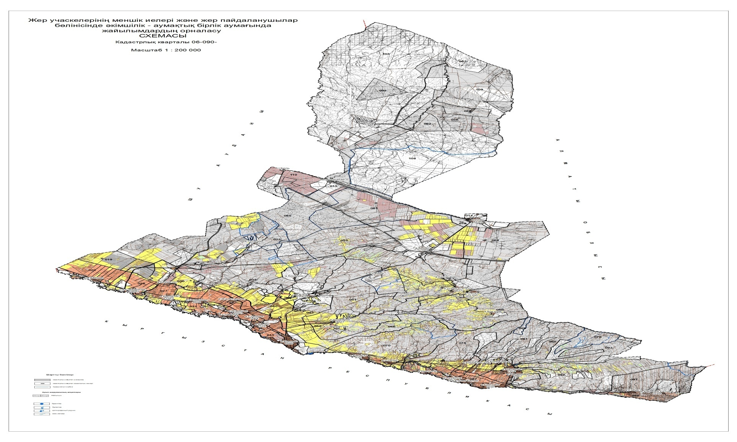

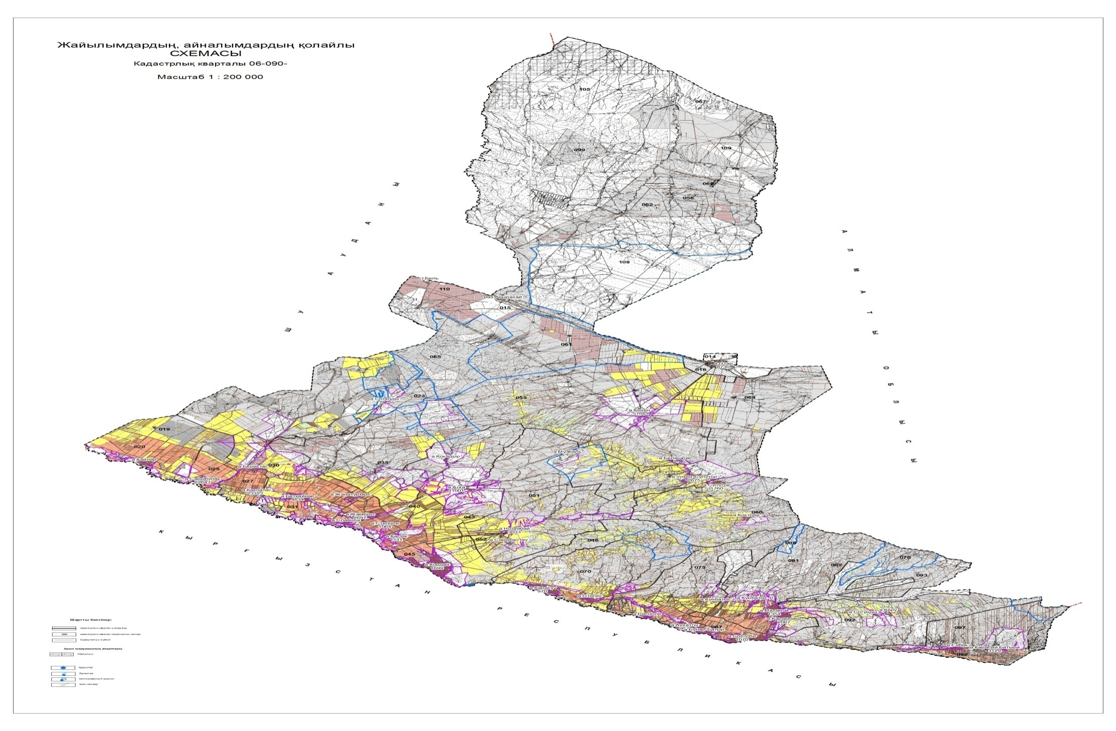

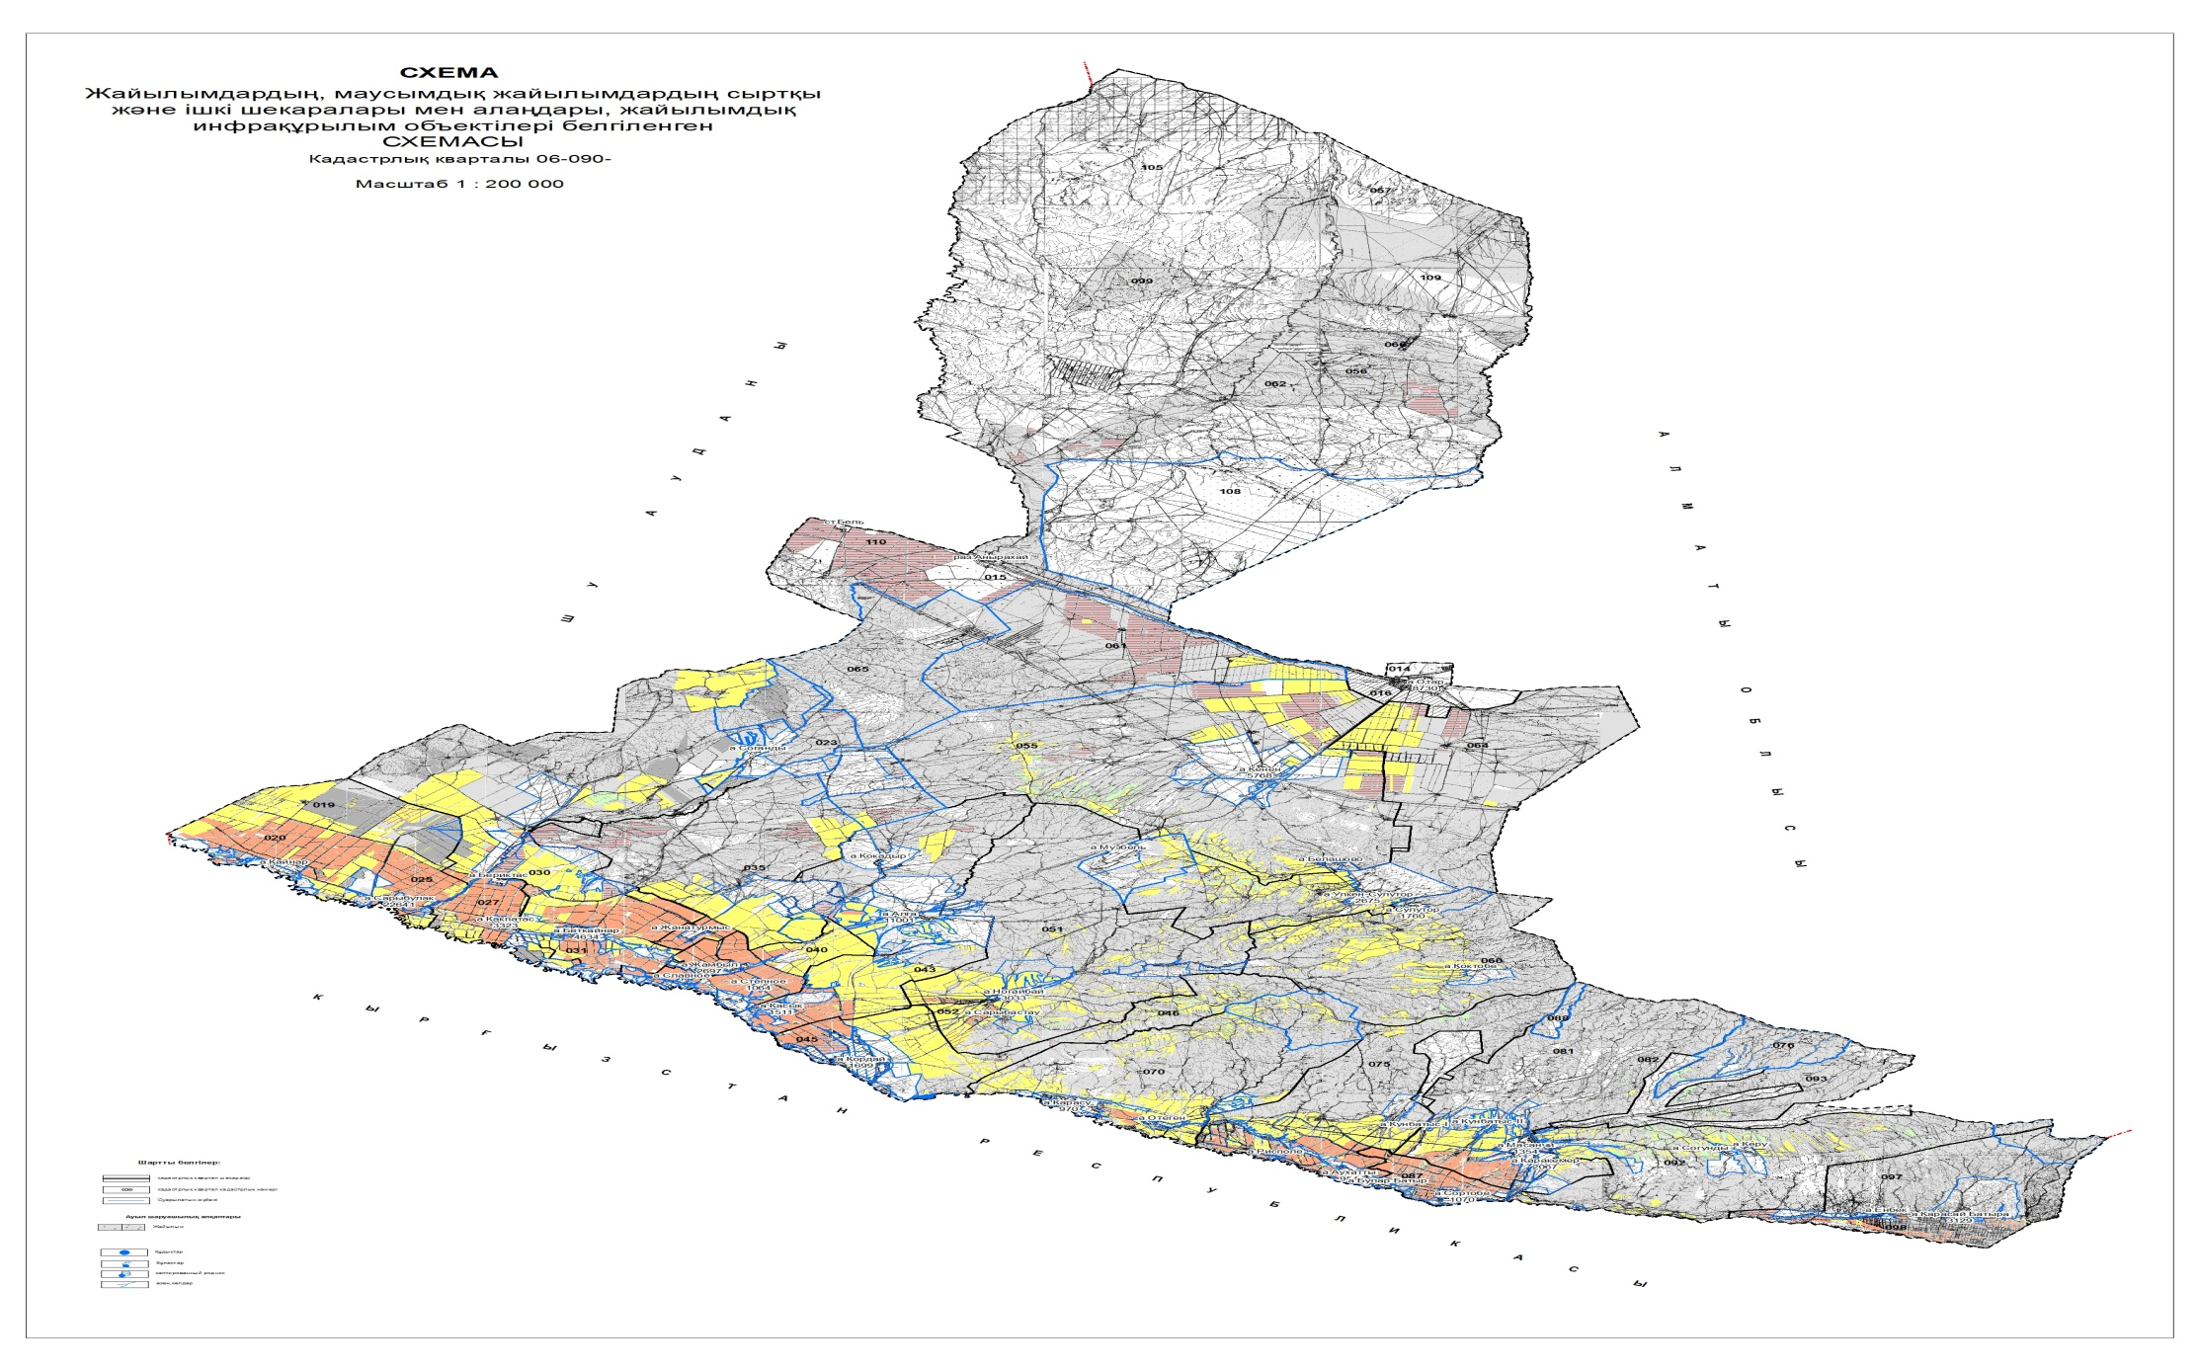

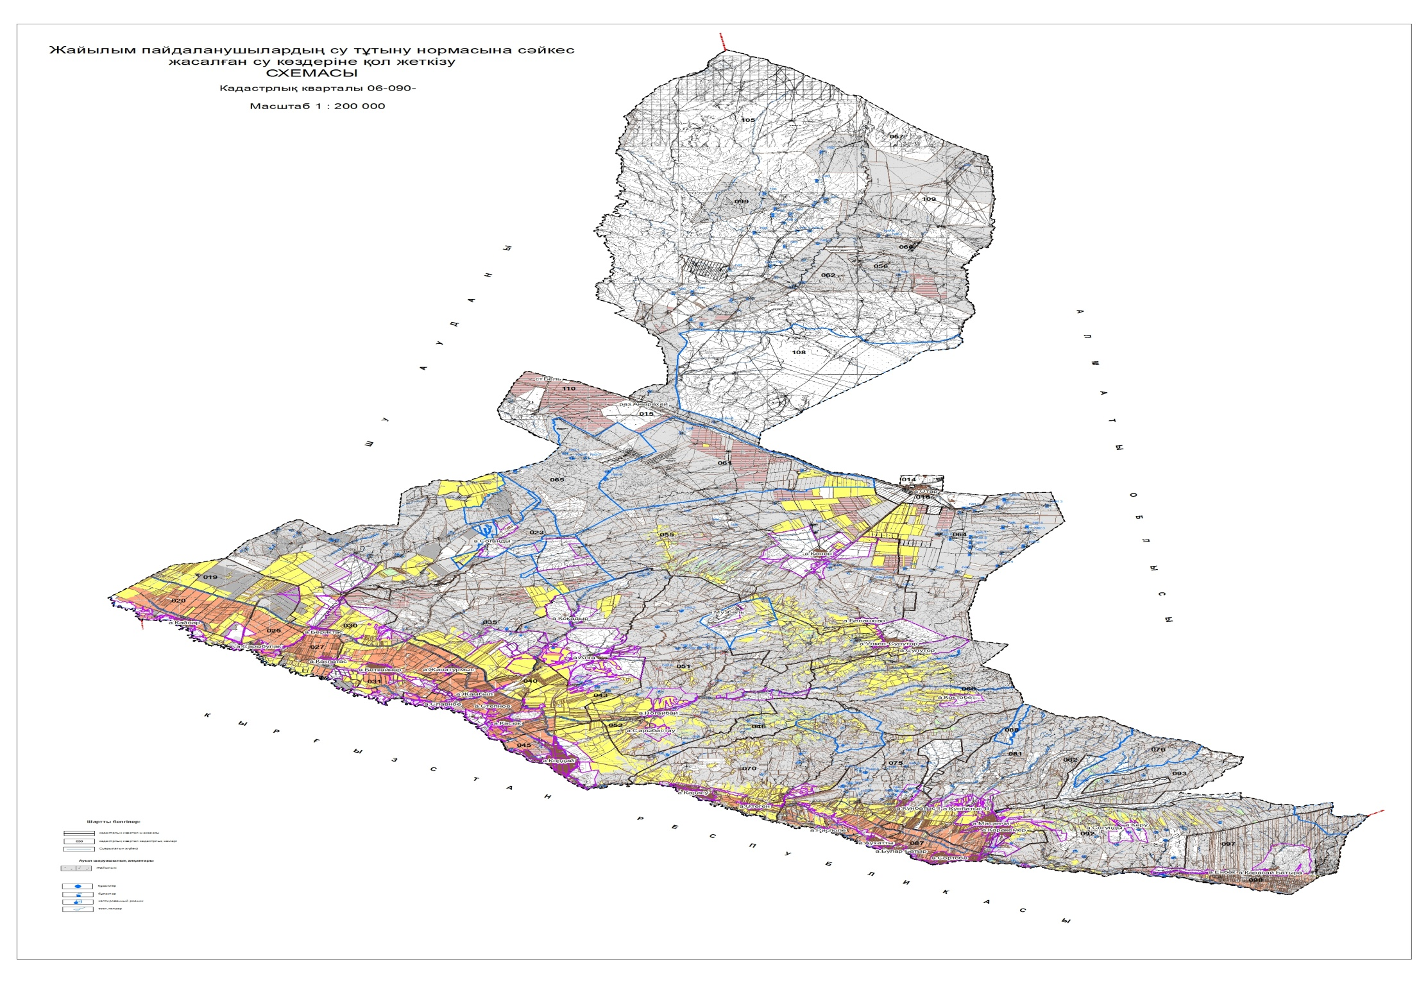

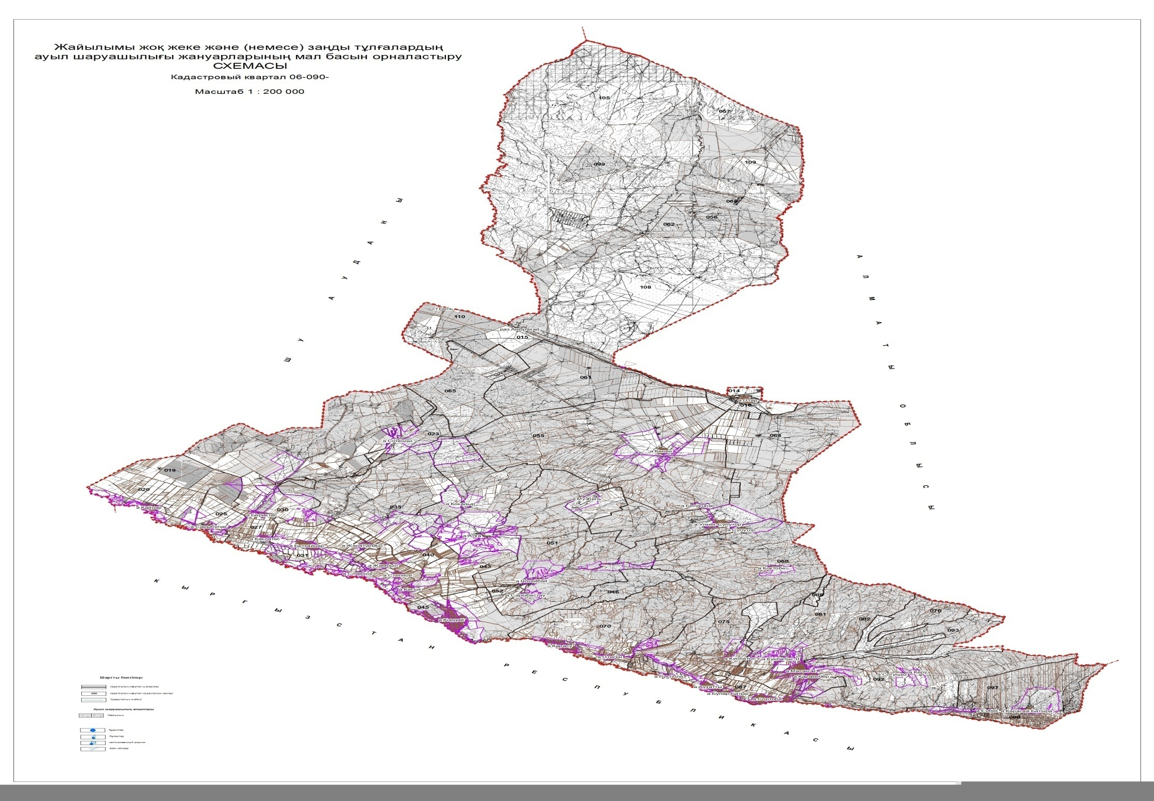

© 2012. Қазақстан Республикасы Әділет министрлігінің «Қазақстан Республикасының Заңнама және құқықтық ақпарат институты» ШЖҚ РМК